федеральное государственное бюджетное образовательное учреждение высшего образования
«Вологодский государственный университет»

Институт математики, естественных и компьютерных наук
(наименование института)
Кафедра «Автоматики и вычислительной техники»
(наименование кафедры)

ЛАБОРАТОРНАЯ РАБОТА №5

Дисциплина | ОС

Преподаватель | Дианов С.В. доцент
 | (уч. степень, звание, должность. Ф.И.О)
Выполнил (а) студент | Шаманин Илья Васильевич
 | ^{(Ф.И.О)}
Группа, курс | РПС-31, 3-й курс
Оценка по защите
 | (подпись преподавателя)

Вологда
2022 г

Обработка текстовых потоков в ОС Linux
Цель работы: освоение инструментария работы с текстовыми потоками
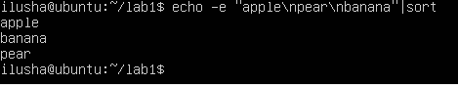
Конвейеризация с использованием оператора

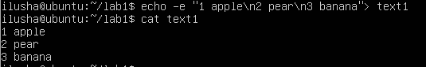
Перенаправление вывода с помощью оператора > и команда cat

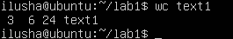
Команда wc

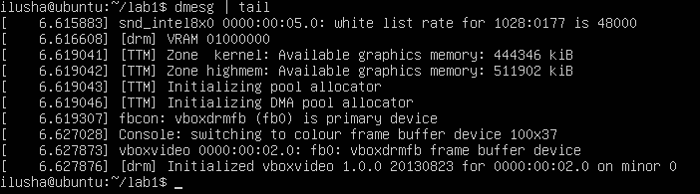
Команда tail

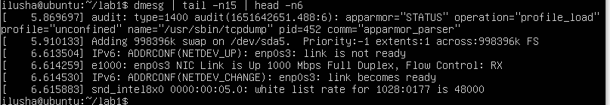
Команда head

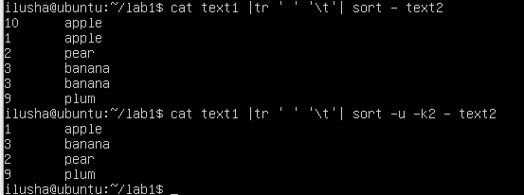
Команда sort

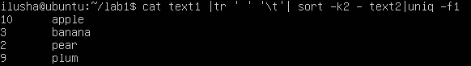
Команда uniq

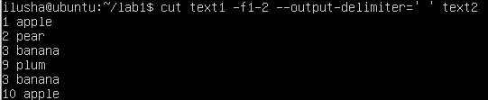
Команда Cut paste и join

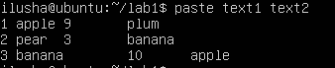
Команда paste

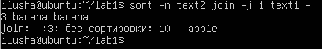
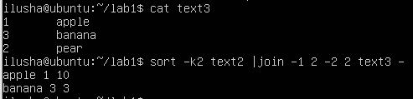
Команда join

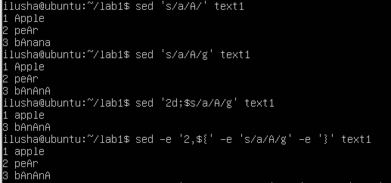
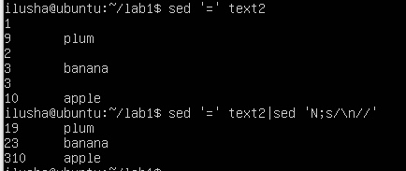
Команда Sed

2. Напишите скрипт, решающий задачу: подсчитать общее количество слов в файлах, находящихся в директории /var/log/ и имеющих расширение log. Описать решение задачи.
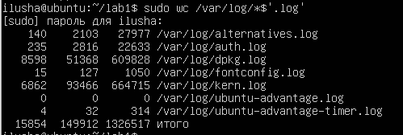
3. Напишите скрипт, выводящий в файл в алфавитном порядке имена всех файлов с расширением «sh», находящихся в домашнем каталоге и подкаталогах домашнего каталога, с указанием каталога их размещения.

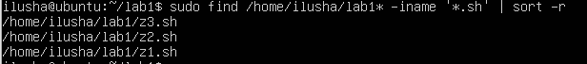
Вывод: освоили инструментарий работы с текстовыми потоками.

